TC-5C0N8 HDMI

概述：
产品名称: 音视频采集卡
产品副标题：8路HDMI高清音视频采集卡
简单文字描述：
8路HDMI高清音视频采集卡
*型号:TC-5C0N8 HDMI
*8路HDMI接口：
*实时采集|高清1080P|AI内容分析|高兼容性
*硬压缩采集卡，不占用CPU
*5C0数字高清：1920*1080@60进， 1920*1080@60存
*支持多个直播平台/软件,支持多种视频存储录制格式，提供TC CARD采集软件
*免费提供功能全面的SDK QCAP SDK
*目标客户:对CPU资源占用要求高的用户
电脑配置低，并需要高清录制的用户
产品图片：
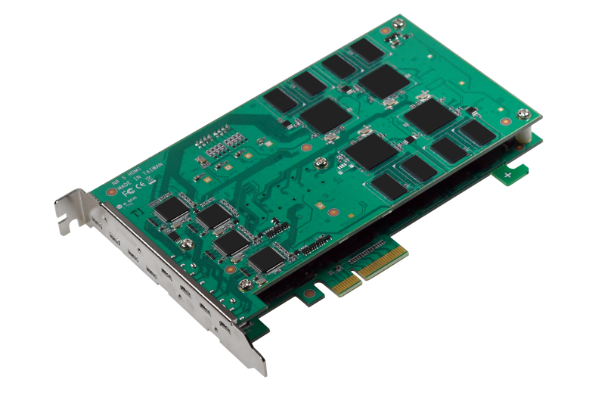
主机接口：PCIe×4 ( Gen2 )
产品接口图：
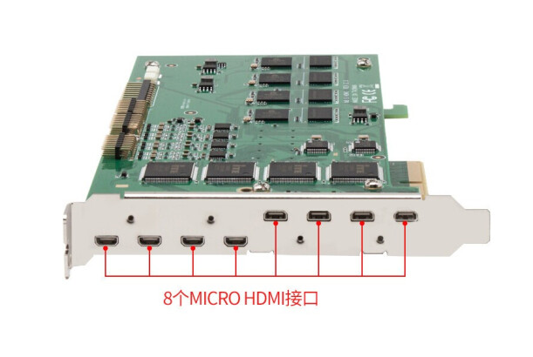
规格和特性：
规格：

 | 型号 | TC-5C0N8 HDMI
 | 最大输入 | 1920×1200p@60/50fps in → 1920×1200p@60/50fps out
 | 最大输入 | 1920×1080p@60/50fps in → 1920×1080p@60/50fps out
 | 录制模式 | Hardware Compression, Real-Time Mode
 | 尺寸 | 160.15×101.03 ( mm ) PCIe Full Height
 | 主机接口 | PCIe×4 ( Gen2 )
 | 视频接口 | 8×HDMI
 | 显示视频格式 | YV12, NV12, YUY2, RGB24, RGB32
 |  | 1920×1200p@60/50fps
 |  | 1920×1200p@30/25/24fps
 |  | 1920×1080p@60/50fps
 |  | 1920×1080p@30/25/24fps
 |  | 1920×1080i@60/50fps
 |  | 1280×720p@60/50fps
 |  | 1280×1024p@60fps
 | 视频输入 | 1280×960p@60fps
 |  | 1024×768p@60fps
 |  | 800×600p@60fps
 |  | 640×480p@60fps
 |  | 720×480p@60fps
 |  | 720×576p@50fps
 |  | 720×480i@60fps
 |  | 720×576i@50fps
压缩模式 |  | H.264 ( Hardware Compression )
 |  | 1920×1200p@60/50fps
 |  | 1920×1200p@30/25/24fps
 |  | 1920×1080p@60/50fps
 |  | 1920×1080p@30/25/24fps
 |  | 1920×1080i@60/50fps
 |  | 1280×720p@60/50fps
 |  | 1280×1024p@60fps
分辨率 |  | 1280×960p@60fps
 |  | 1024×768p@60fps
 |  | 800×600p@60fps
 |  | 640×480p@60fps
 |  | 720×480p@60fps
 |  | 720×576p@50fps
 |  | 720×480i@60fps
 |  | 720×576i@50fps
音频输入 |  | 8×HDMI Embedded Audio
 |  | PCB Audio Pin Input: 8×Stereo Audio
音频格式 |  | Stereo / 16-bit / 32000 ~ 48000Hz
SDK |  | Support API : DirectShow, V4L2, FFmpeg, Gstreamer
 |  | Support Language : C++, C#, .NET, Visual Basic, Qt, Delphi
支持操作系统 |  | Windows XP / Vista / Windows 7  Windows 8 / Windows 8.1/ Windows 10/WIN11  Linux 2.6.14 or Higher ( 32-bit and 64-bit )

主要特征：
●提供免费完备的SDK技术支持，独有的QCAP SDK，包含视频应用中多数的功能：采集、录制、串流等；
●支持多个直播平台/软件,支持多种视频存储录制格式，提供TC CARD采集软件；
●硬压缩采集卡，不占用CPU
●5C0数字高清：1920*1080@60进， 1920*1080@60存
●目标客户:对CPU资源占用要求高的用户
电脑配置低，并需要高清录制的用户

驱动下载：
按照系统环境分类提供对应版本的驱动，并提供简单描述
驱动下载：http://www.tchdvideo.com/download.html
驱动说明：1、如果使用我们的软件(TCCARD)，请安装 “普通用户” 里的驱动；
2、如果您的视频源是医疗设备输出的或小米盒子等播放器盒子，建议安装 “医疗用户” 里的驱动；
3、对于多接口采集卡，请先用amcap软件调用接口类型,装好采集卡驱动，重启电脑后，打开amcap
软件，在设备菜单这一项选择我们采集卡型号， 在选项菜单选择视频捕捉过滤器，会出现接口选择设置
.

